**HƯỚNG DẪN CÀI ĐẶT TELEGRAM TRÊN MÁY TÍNH**

**Bước 1:** Vào đường dẫn:

Link tải Telegram: <https://desktop.telegram.org/?setln=en>

**Bước 2:** Nhấn vào Get Telegram for Windows x64

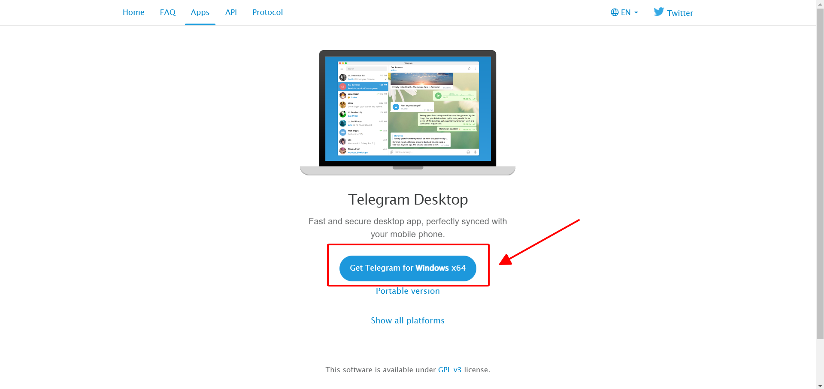

**Bước 3:** Chọn thư mục lưu trữ file cài đặt

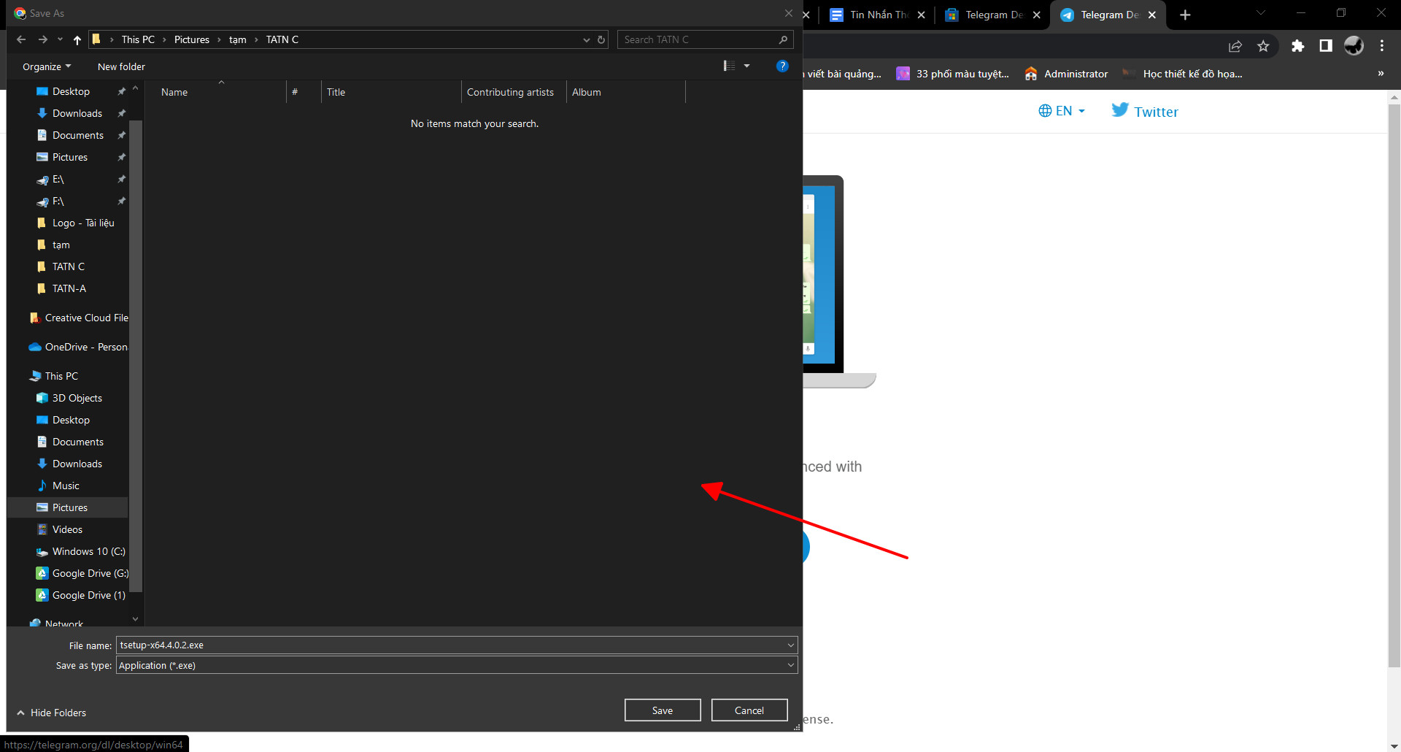

**Bước 4:** Nhấn Save

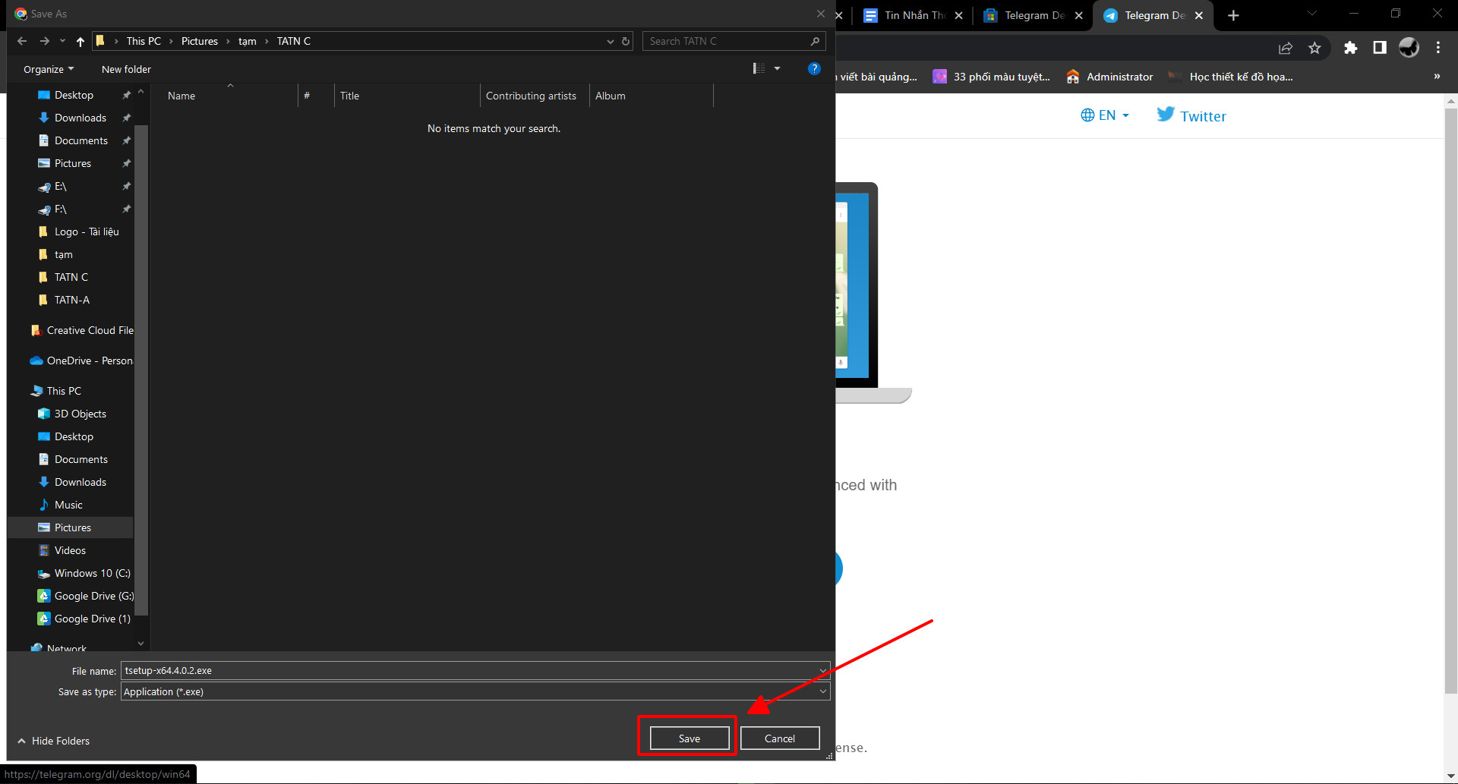

**Bước 4:** Bấm vào file ở dưới để tiến hành cài đặt

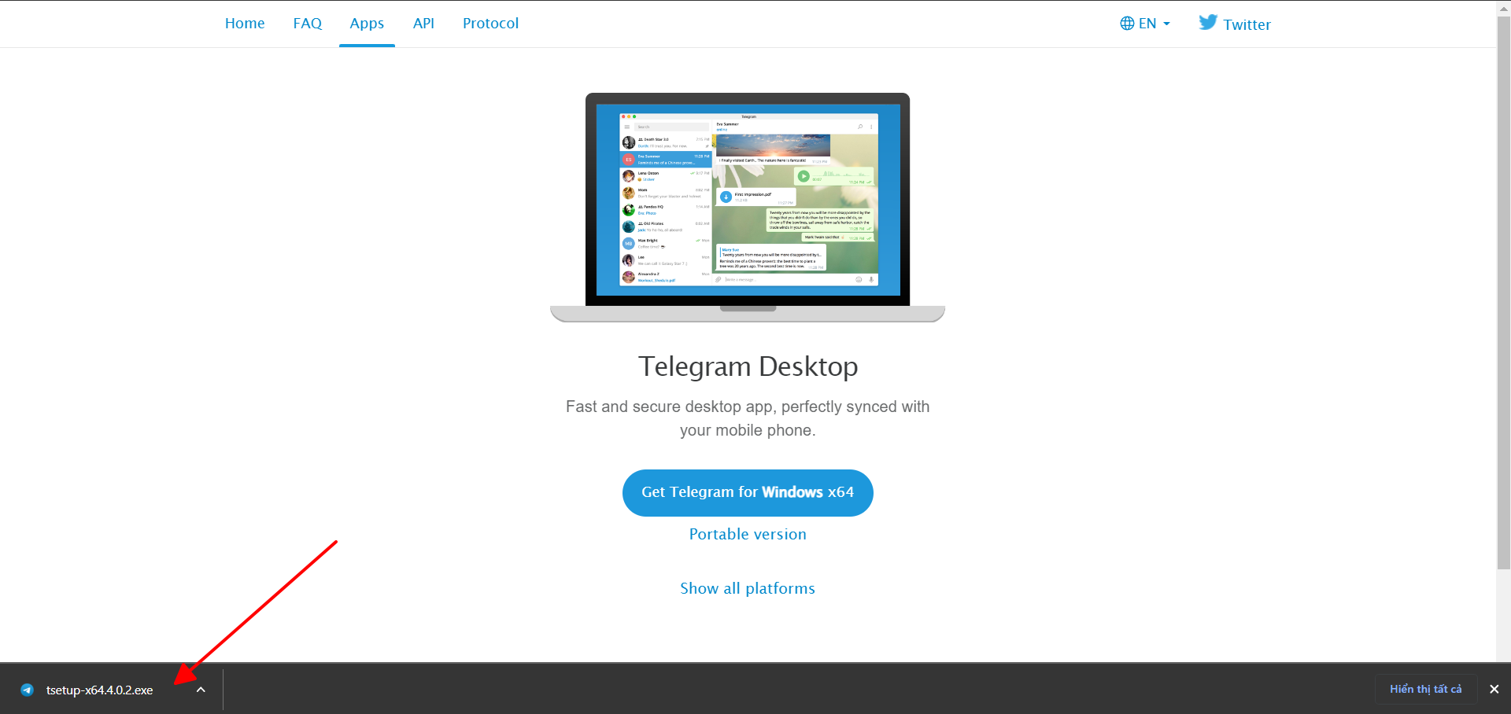

**Bước 5:** Chọn OK

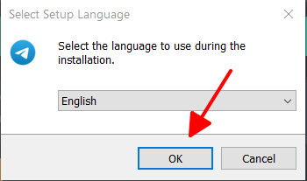

**Bước 6:** Chọn Next

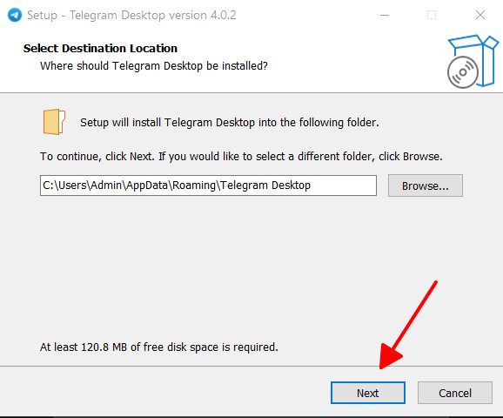

**Bước 7:** Chọn Next

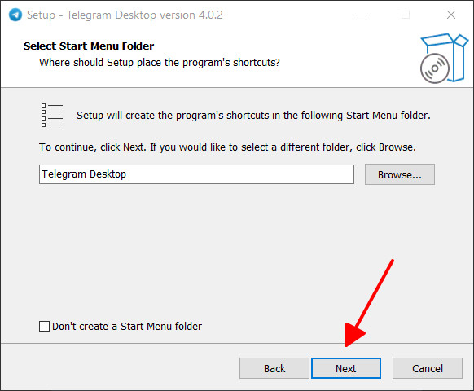

**Bước 8:** Chọn Next

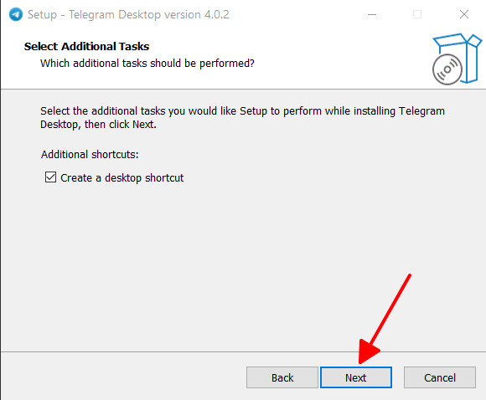

**Bước 9:** Chọn Install

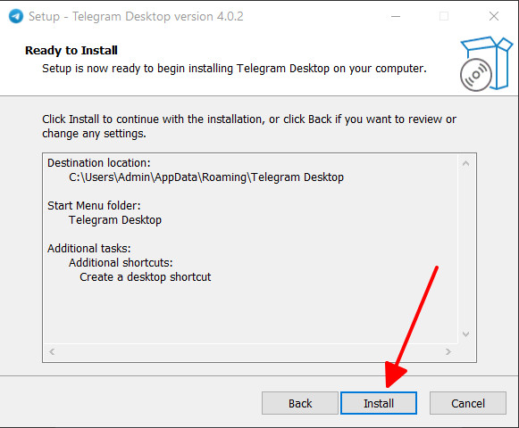

**Bước 10:** Chờ cài đặt Telegram

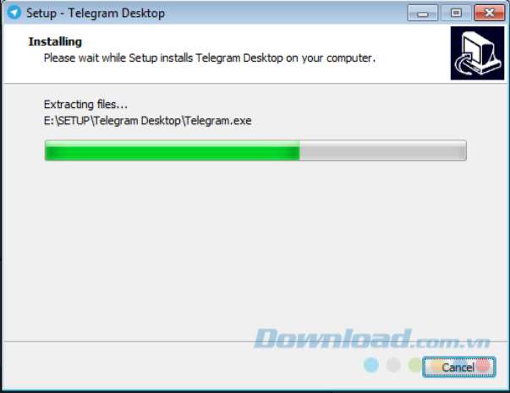

**Bước 11:** Chọn Finish

